РЕГИОНАЛЬНАЯ ЭНЕРГЕТИЧЕСКАЯ КОМИССИЯ

КЕМЕРОВСКОЙ ОБЛАСТИ

ПОСТАНОВЛЕНИЕ

23 августа 2013г. | №276
О внесении изменений в постановление региональной энергетической комиссии Кемеровской области от 30.11.2012 года №350 «Об установлении тарифов на электрическую энергию для населения и приравненных к нему категорий потребителей на территории Кемеровской области на 2013 год»
В целях приведения постановления региональной энергетической комиссии Кемеровской области от 30.11.2012 года №350 «Об установлении тарифов на электрическую энергию для населения и приравненных к нему категорий потребителей на территории Кемеровской области на 2013 год» в соответствие с Приказом Федеральной службы по тарифам от 28.03.2013 г. №313-э «Об утверждении Регламента установления цен (тарифов) и (или) их предельных уровней, предусматривающего порядок регистрации, принятия к рассмотрению и выдачи отказов в рассмотрении заявлений об установлении цен (тарифов) и (или) их предельных уровней и формы принятия решения органом исполнительной власти субъекта Российской Федерации в области государственного регулирования тарифов», руководствуясь Положением о региональной энергетической комиссии Кемеровской области, утверждённым постановлением Коллегии Администрации Кемеровской области от 20.03.2012 №98, региональная энергетическая комиссия Кемеровской области постановляет:
1. Внести в постановление региональной энергетической комиссии Кемеровской области от 30.11.2012 года №350 «Об установлении тарифов на электрическую энергию для населения и приравненных к нему категорий потребителей на территории Кемеровской области на 2013 год» следующие изменения:
1.1. По тексту постановления исключить слова «и приложению 2»;
1.2. В пункте 2 постановления слова «данных приложениях» заменить словами «приложении»;
1.3. Приложение 1 к Постановлению изложить в новой редакции согласно приложению 1 к настоящему постановлению;
1.4. Приложение 2 признать утратившим силу.
2. Настоящее постановление вступает в силу с 01.09.2013 года.
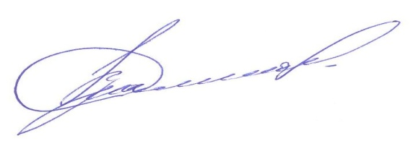  Председатель  Региональной энергетической комиссии  Кемеровской области | В. Г. Смолего

